Installation d’une implantation locale
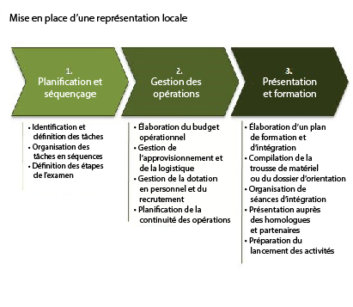
Planification et fixation de la séquence des opérations
- Toutes les activités nécessaires à l’installation d’une implantation locale doivent être organisées en séquences afin d’assurer une planification et une installation appropriées de l’implantation. Il est recommandé d’établir un plan d’installation spécifique qui comprend toutes les activités nécessaires à l’installation de l’implantation locale et les organise en séquences, notamment en ce qui concerne l’établissement d’un budget de fonctionnement, le recrutement, l’approvisionnement ainsi que l’orientation et la formation. Les unités concernées du Siège doivent être informées et consultées au besoin.

- Il est important de noter que l’installation d’une implantation locale nécessite la modification/mise à jour du plan de continuité des opérations (BCP) du bureau. Selon l’importance de l’implantation, le bureau de pays peut également décider d’élaborer un plan de continuité des opérations distinct pour l’implantation locale qui est lié au BCP du bureau de pays. Veuillez consulter les orientations relatives à la gestion de la continuité des opérations fournies par le bureau de la sécurité pour plus de détails.

Gestion des opérations
- Le budget de fonctionnement doit être établi avant le lancement de l’approvisionnement et du recrutement du personnel. Il est important de noter que toutes les opérations relatives à l’installation d’une implantation locale sont régies par les Règlements et règles du PNUD.

- À titre de meilleure pratique pour les bureaux auxiliaires du PNUD, il est recommandé d’établir un budget de fonctionnement de l’implantation locale dans un projet de gestion distinct avant d’entamer des activités de recrutement et d’approvisionnement. Si les processus sont exceptionnellement urgents, vous pourriez envisager la publication des postes vacants ainsi que des appels d’offres (le cas échéant) avant que le budget de fonctionnement ne soit entièrement financé avec l’approbation du Bureau régional.
- Toutefois, toute activité d’approvisionnement et de recrutement au-delà de la publication des appels d’offres et des postes vacants doit être suspendue jusqu’à ce que les fonds nécessaires soient disponibles et que le budget soit opérationnel dans Quantum.
Orientation et formation
- Des séances d’orientation et de formation appropriées sont nécessaires pour veiller à ce que l’ensemble du personnel, qui sera déployé dans la nouvelle implantation, dispose du minimum d’informations et de connaissances requises sur le PNUD et le Programme pays pour mener à bien les fonctions qui lui sont assignées.

- Par conséquent, tout le personnel nouvellement recruté doit bénéficier d’une orientation appropriée au sein du PNUD et du bureau de pays. La séance d’orientation doit comprendre des informations sur le pays, y compris les conditions de vie locales dans le lieu de l’implantation, la configuration de l’implantation locale, les modalités de gestion entre l’implantation et le bureau de pays, ainsi que des informations générales sur le PNUD.

- Il est recommandé, à titre de meilleure pratique, d’établir un kit d’orientation qui rassemble tous les documents et informations pertinents. En outre, le directeur de la formation du bureau de pays doit organiser des séances d’orientation à l’intention des nouvelles recrues dans le personnel du bureau de pays qui est déployé dans l’implantation locale.

- L’élaboration d’un plan de formation spécifique au personnel déployé dans l’implantation locale doit être envisagée.
Veuillez noter que la conformité de l’implantation locale aux Normes minimales de sécurité opérationnelle (MOSS) et l’habilitation de sécurité sont requises avant que le personnel puisse s’installer dans l’implantation locale.

